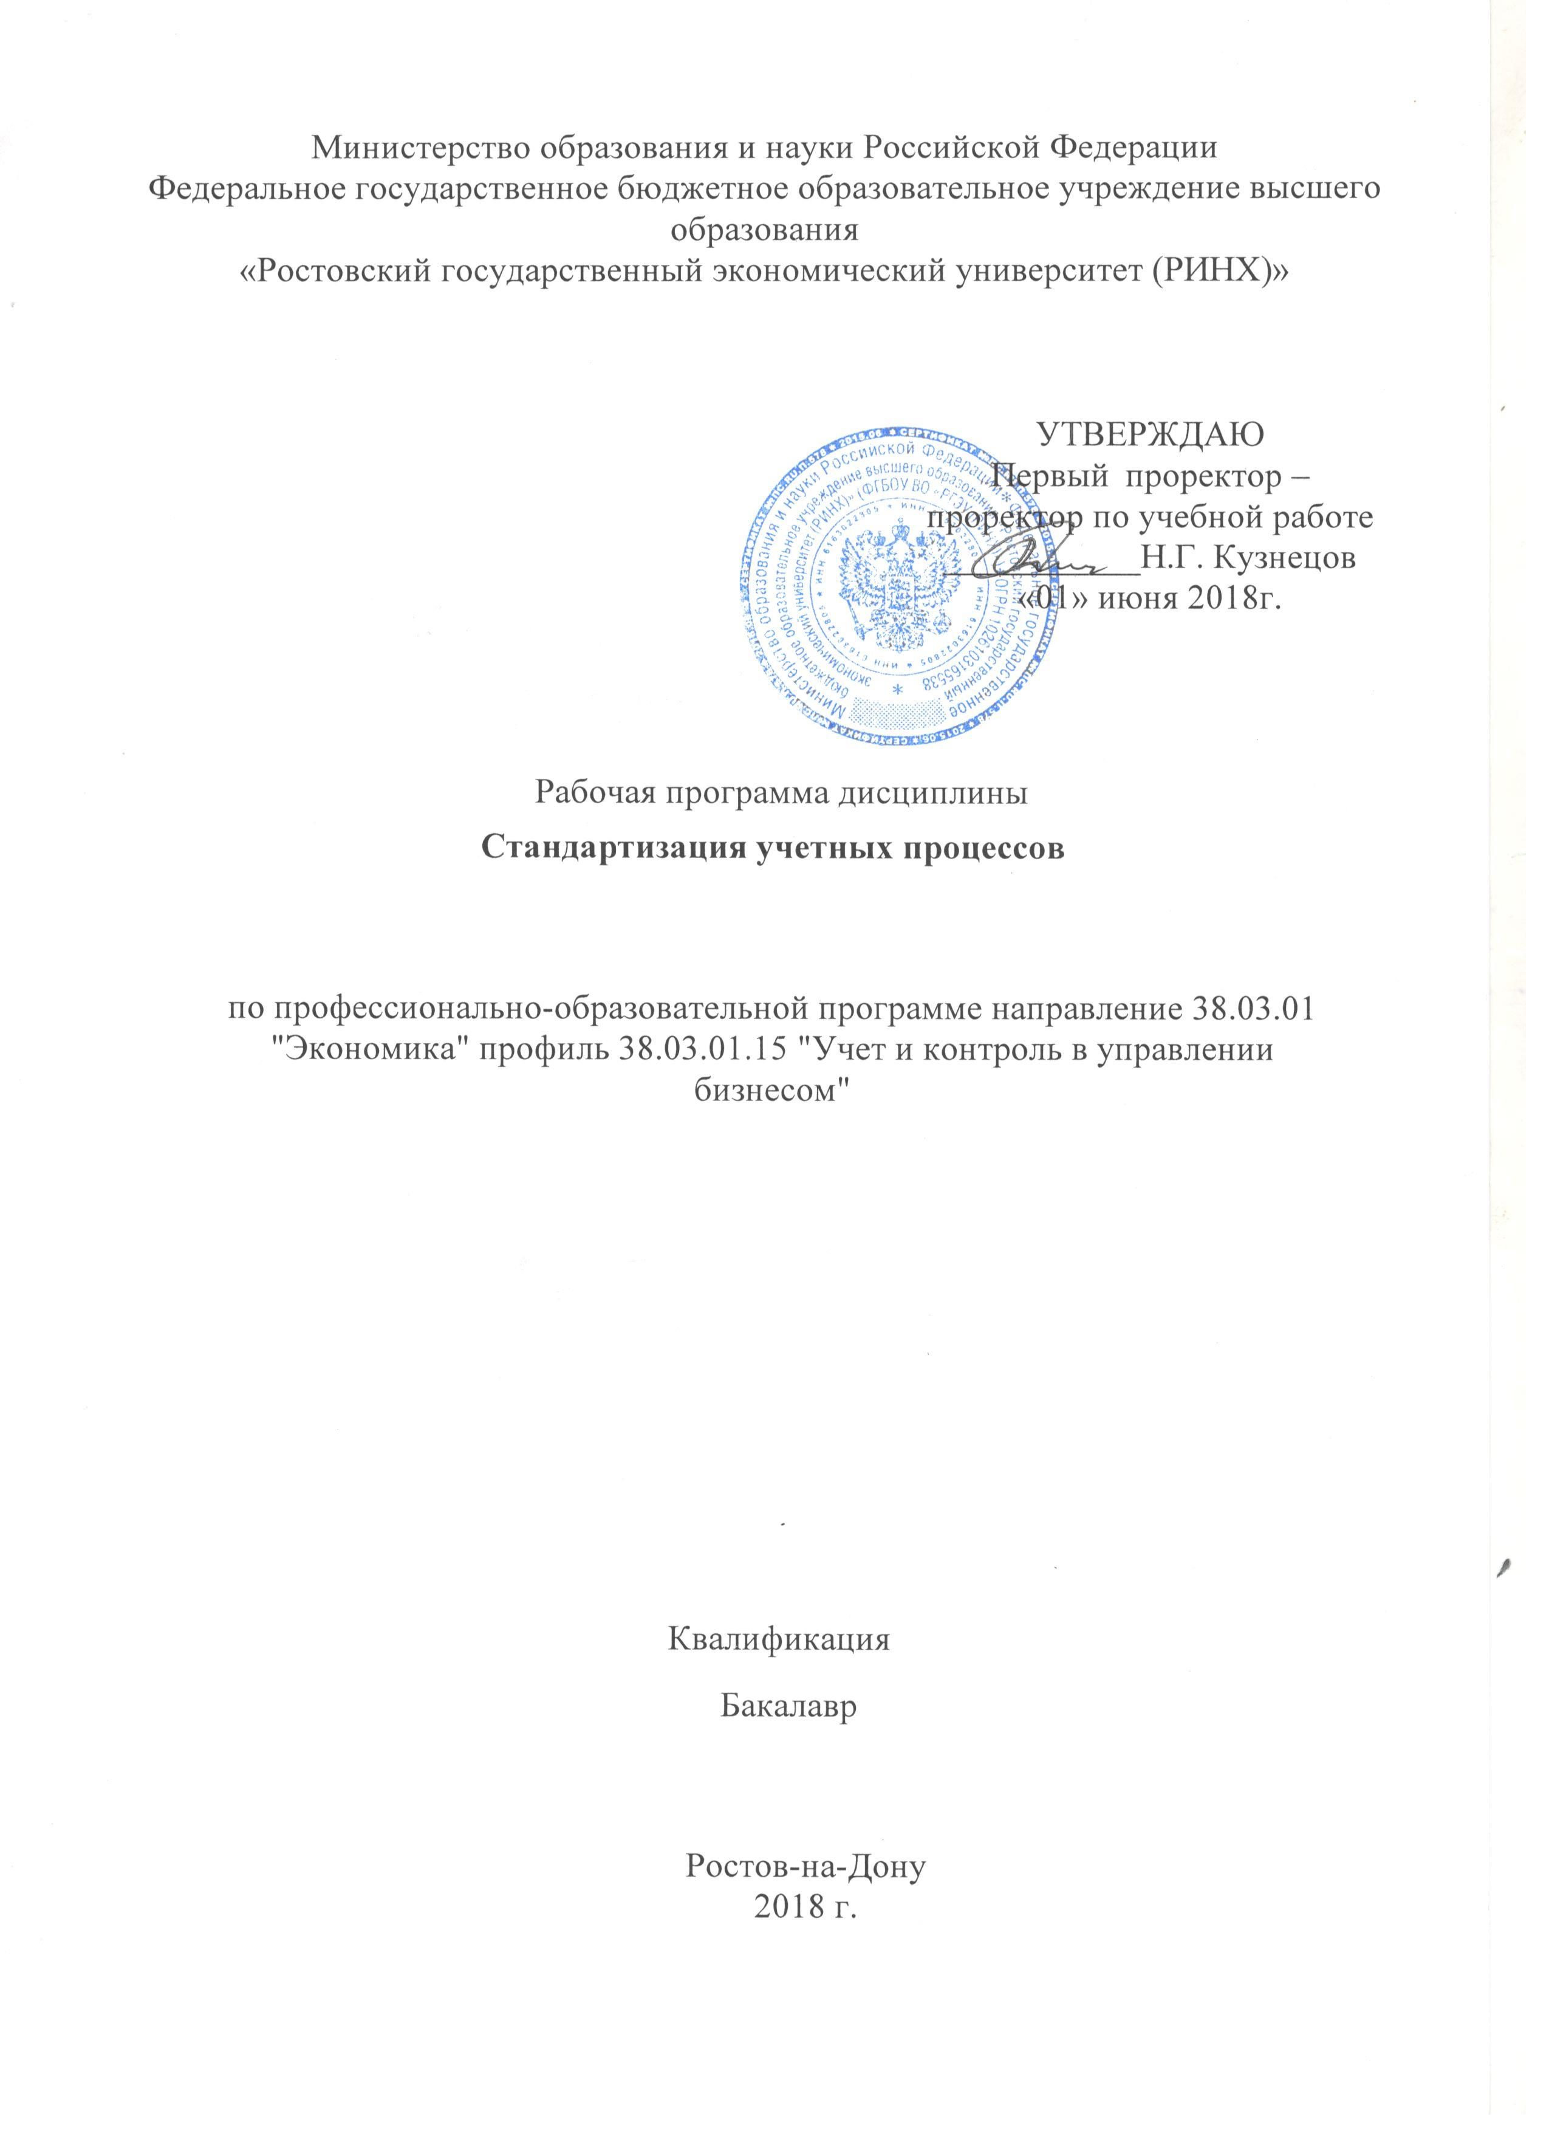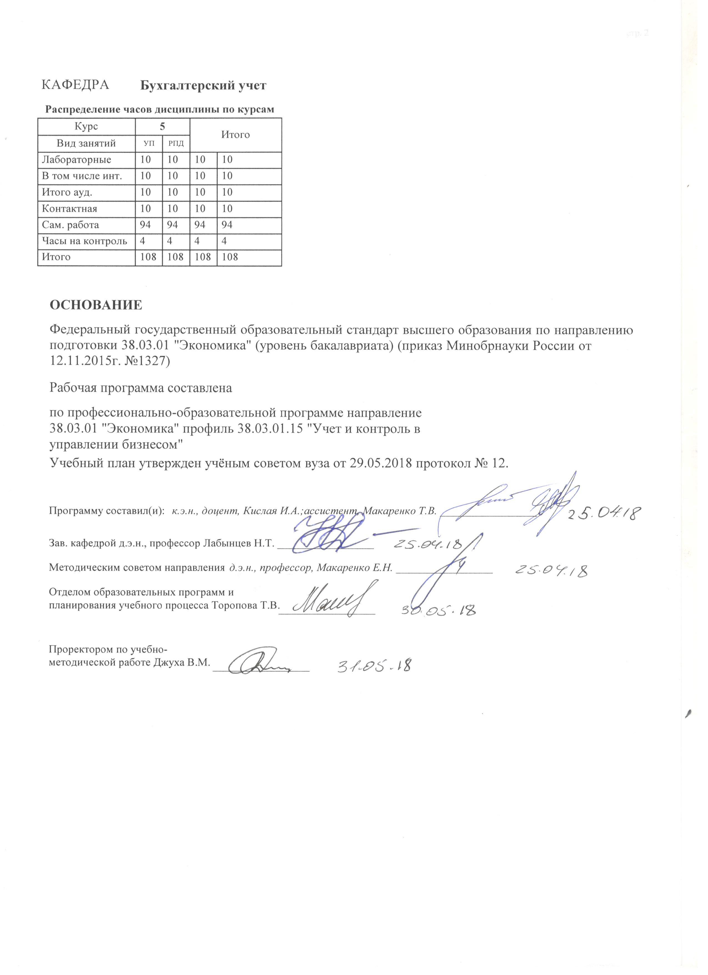

|  |  |  |  |  |  |  |
| --- | --- | --- | --- | --- | --- | --- |
| УП: z38.03.01.15_1.plx | | |  |  | стр. 3 | |
|  |  |  |  |  |  |  |
|  | | | | | | |
|  |  |  |  |  |  |  |
|  |  | **Визирование РПД для исполнения в очередном учебном году** | |  |  |  |
|  |  |  |  |  |  |  |
|  | Отдел образовательных программ и планирования учебного процесса Торопова Т.В. __________  Рабочая программа пересмотрена, обсуждена и одобрена для исполнения в 2019-2020 учебном году на заседании кафедры Бухгалтерский учет  Зав. кафедрой д.э.н., профессор Лабынцев Н.Т. _________________  Программу составил(и): к.э.н., доцент, Кислая И.А.;ассистент, Макаренко Т.В. _________________ | | | | |  |
|  |  |  |  |  |  |  |
|  | | | | | | |
|  |  |  |  |  |  |  |
|  |  | **Визирование РПД для исполнения в очередном учебном году** | |  |  |  |
|  |  |  |  |  |  |  |
|  | Отдел образовательных программ и планирования учебного процесса Торопова Т.В. __________  Рабочая программа пересмотрена, обсуждена и одобрена для исполнения в 2020-2021 учебном году на заседании кафедры Бухгалтерский учет  Зав. кафедрой д.э.н., профессор Лабынцев Н.Т. _________________  Программу составил(и): к.э.н., доцент, Кислая И.А.;ассистент, Макаренко Т.В. _________________ | | | | |  |
|  |  |  |  |  |  |  |
|  | | | | | | |
|  |  |  |  |  |  |  |
|  |  | **Визирование РПД для исполнения в очередном учебном году** | |  |  |  |
|  |  |  |  |  |  |  |
|  | Отдел образовательных программ и планирования учебного процесса Торопова Т.В. __________  Рабочая программа пересмотрена, обсуждена и одобрена для исполнения в 2021-2022 учебном году на заседании кафедры Бухгалтерский учет  Зав. кафедрой: д.э.н., профессор Лабынцев Н.Т. _________________  Программу составил(и): к.э.н., доцент, Кислая И.А.;ассистент, Макаренко Т.В. _________________ | | | | |  |
|  |  |  |  |  |  |  |
|  | | | | | | |
|  |  |  |  |  |  |  |
|  |  | **Визирование РПД для исполнения в очередном учебном году** | |  |  |  |
|  |  |  |  |  |  |  |
|  | Отдел образовательных программ и планирования учебного процесса Торопова Т.В. __________  Рабочая программа пересмотрена, обсуждена и одобрена для исполнения в 2022-2023 учебном году на заседании кафедры Бухгалтерский учет  Зав. кафедрой: д.э.н., профессор Лабынцев Н.Т. _________________  Программу составил(и): к.э.н., доцент, Кислая И.А.;ассистент, Макаренко Т.В. _________________ | | | | |  |

|  |  |  |  |  |
| --- | --- | --- | --- | --- |
| УП: z38.03.01.15_1.plx | | |  | стр. 4 |
| **1. ЦЕЛИ ОСВОЕНИЯ ДИСЦИПЛИНЫ** | | | | |
| 1.1 | Целями освоения дисциплины «Практикум по формированию учетной политики предприятия» является получение теоретических знаний и практических навыков о формировании и раскрытии учетной политики по организации и ведению бухгалтерского и налогового учета на предприятии. | | | |
| 1.2 | Задачами изучения дисциплины «Практикум по формированию учетной политики предприятия» являются: формирование в процессе обучения у студентов навыков формирования и документальное оформление учетной политики в целях бухгалтерского учета и налогообложения; изучение требований действующих нормативных документов по всем направлениям финансово-хозяйственных деятельности, ведения учета и отчетности, осуществления налогообложения. | | | |
|  |  |  |  |  |
| **2. МЕСТО ДИСЦИПЛИНЫ В СТРУКТУРЕ ОБРАЗОВАТЕЛЬНОЙ ПРОГРАММЫ** | | | | |
| Цикл (раздел) ООП: | | Б1.В.ДВ.06 | | |
| **2.1** | **Требования к предварительной подготовке обучающегося:** | | | |
| 2.1.1 | Необходимыми условиями для успешного освоения дисциплины являются навыки, знания и умения, полученные в результате освоения дисциплин: Введение в специальность | | | |
| 2.1.2 | Основы бухгалтерского учета | | | |
| 2.1.3 | Экономика предприятий (организаций) | | | |
| 2.1.4 | Особенности бухгалтерского учета в различных секторах экономики | | | |
| 2.1.5 | Бухгалтерский финансовый учет | | | |
| 2.1.6 | Бухгалтерский учет ВЭД | | | |
| **2.2** | **Дисциплины и практики, для которых освоение данной дисциплины (модуля) необходимо как предшествующее:** | | | |
| 2.2.1 | Бухгалтерская финансовая отчетность | | | |
| 2.2.2 | Защита выпускной квалификационной работы, включая подготовку к процедуре защиты и процедуру защиты | | | |
| 2.2.3 | Подготовка к сдаче и сдача государственного экзамена | | | |
| 2.2.4 | Преддипломная | | | |
|  |  |  |  |  |
| **3. ТРЕБОВАНИЯ К РЕЗУЛЬТАТАМ ОСВОЕНИЯ ДИСЦИПЛИНЫ** | | | | |
| **ОПК-2: способностью осуществлять сбор, анализ и обработку данных, необходимых для решения профессиональных задач** | | | | |
| **Знать:** | | | | |
| правовые аспекты нормативного регулирования формирования учетной политики для организаций различных отраслей народного хозяйства; особенности формирования и раскрытия в финансовой отчетности основных аспектов учетной политики в целях бухгалтерского и управленческого учета, и в целях налогообложения; различные методы и способы ведения учета хозяйственных операций, закрепление их в учетной политике, порядок документального оформления учетной политики в целях бухгалтерского учета; особенности формирования и документальное оформление учетной политики в целях налогообложения. | | | | |
| **Уметь:** | | | | |
| идентифицировать отличительные особенности учетной политики в целях бухгалтерского учета и налогообложения; составлять и работать со специфическими отраслевыми документами бухгалтерского и налогового учета. | | | | |
| **Владеть:** | | | | |
| методикой формирования и принятия учетной политики в целях бухгалтерского учета и налогообложения для организаций различных отраслей народного хозяйства. | | | | |
| **ОПК-3: способностью выбрать инструментальные средства для обработки экономических данных в соответствии с поставленной задачей, проанализировать результаты расчетов и обосновать полученные выводы** | | | | |
| **Знать:** | | | | |
| общие принципы и инструментальные средства, используемые для обработки экономических данных в соответствии с поставленной задачей. | | | | |
| **Уметь:** | | | | |
| осуществлять выбор инструментов для обработки и анализа экономических данных, обоснования выводов. | | | | |
| **Владеть:** | | | | |
| современными методиками расчета, анализа, оценки, интерпретации полученных результатов, обоснования выводов, методами обработки массивов экономических данных в соответствии с поставленной задачей. | | | | |
| **ПК-14: способностью осуществлять документирование хозяйственных операций, проводить учет денежных средств, разрабатывать рабочий план счетов бухгалтерского учета организации и формировать на его основе бухгалтерские проводки** | | | | |
| **Знать:** | | | | |

|  |  |  |  |  |  |  |  |  |  |
| --- | --- | --- | --- | --- | --- | --- | --- | --- | --- |
| УП: z38.03.01.15_1.plx | | |  |  |  |  |  |  | стр. 5 |
| основы законодательства Российской Федерации о бухгалтерском учете (в том числе нормативные правовые акты о документах и документообороте) и особенности его применения в организациях различных организационно-правовых форм и видов деятельности, а также практику применения законодательных и нормативных актов; основы организации и формирования внутренних организационно распорядительных документов экономического субъекта, регламентирующих порядок составления, хранения и передачу в архив первичных учетных документов, порядок составления сводных документов и регистров бухгалтерского учета в целях осуществления контроля и упорядочения обработки данных о фактах хозяйственной жизни. | | | | | | | | | |
| **Уметь:** | | | | | | | | | |
| составлять (оформлять) первичные учетные документы, в том числе электронные документы; вести регистрацию фактов хозяйственной жизни посредством двойной записи, составлять бухгалтерские записи в соответствии с рабочим планом счетов экономического субъекта; разрабатывать рекомендации по совершенствованию и рационализации рабочего плана счетов и ведения бухгалтерского учета в организации. | | | | | | | | | |
| **Владеть:** | | | | | | | | | |
| навыками составления, приема, проверки, систематизации первичных учетных документов, их подготовки для передачи в архив; навыками составления на основе первичных учетных документов сводных документов и регистров - навыками формирования бухгалтерских записей. | | | | | | | | | |
|  |  |  |  |  |  |  |  |  |  |
| **4. СТРУКТУРА И СОДЕРЖАНИЕ ДИСЦИПЛИНЫ (МОДУЛЯ)** | | | | | | | | | |
| **Код занятия** | **Наименование разделов и тем /вид занятия/** | **Семестр / Курс** | | **Часов** | **Компетен-**  **ции** | **Литература** | **Интер акт.** | **Примечание** | |
|  | **Раздел 1. СУЩНОСТЬ И ФОРМИРОВАНИЕ УЧЁТНОЙ ПОЛИТИКИ** |  | |  |  |  |  |  | |
| 1.1 | 1.1 Понятие и принципы формирования учётной политики в Российской Федерации  1.2 Раскрытие учетной политики  1.3 Изменение учетной политики  1.4. Понятие оценочного значения и его изменение  /Лаб/ | 5 | | 2 | ОПК-2 ОПК -3 ПК-14 | Л1.1 Л1.2 Л1.3 Л2.1 Л2.2 Л2.3 Л2.4 Л3.1  Э1 Э2 Э3 | 2 |  | |
| 1.2 | 1.1 Понятие и принципы формирования учётной политики в Российской Федерации  1.2 Раскрытие учетной политики  1.3 Изменение учетной политики  1.4. Понятие оценочного значения и его изменение  /Ср/ | 5 | | 24 | ОПК-2 ОПК -3 ПК-14 | Л1.1 Л1.2 Л1.3 Л2.1 Л2.2 Л2.3 Л2.4 Л3.1  Э1 Э2 Э3 | 0 |  | |
|  | **Раздел 2. ФОРМИРОВАНИЕ И РАСКРЫТИЕ РАЗЛИЧНЫХ АСПЕКТОВ УЧЁТНОЙ ПОЛИТИКИ ОРГАНИЗАЦИИ** |  | |  |  |  |  |  | |
| 2.1 | 2.1 Методологические и организационные аспекты учетной политики в части ведения бухгалтерского учета  2.2 Формирование и раскрытие налогового аспекта учетной политики  2.3 Формирование учётной политики для целей управленческого учета  /Лаб/ | 5 | | 4 | ОПК-2 ОПК -3 ПК-14 | Л1.1 Л1.2 Л1.3 Л2.1 Л2.2 Л2.3 Л2.4 Л3.1  Э1 Э2 Э3 | 4 |  | |
| 2.2 | 2.1 Методологические и организационные аспекты учетной политики в части ведения бухгалтерского учета  2.2 Формирование и раскрытие налогового аспекта учетной политики  2.3 Формирование учётной политики для целей управленческого учета  /Ср/ | 5 | | 30 | ОПК-2 ОПК -3 ПК-14 | Л1.1 Л1.2 Л1.3 Л2.1 Л2.2 Л2.3 Л2.4 Л3.1  Э1 Э2 Э3 | 0 |  | |
|  | **Раздел 3. ОРГАНИЗАЦИОННЫЙ РАЗДЕЛ УЧЕТНОЙ ПОЛИТИКИ** |  | |  |  |  |  |  | |

|  |  |  |  |  |  |  |  |  |  |
| --- | --- | --- | --- | --- | --- | --- | --- | --- | --- |
| УП: z38.03.01.15_1.plx | | |  |  |  |  |  |  | стр. 6 |
| 3.1 | 3.1. Структура бухгалтерской службы  3.2. Рабочий план счетов  3.3. Упрощенные способы ведения бухучета и бухотчетности  3.4. Формы первичных учетных и кассовых документов  3.5. Порядок проведения инвентаризации  3.6. Организация документооборота  3.7. Обработка учетной информации  /Лаб/ | 5 | | 4 | ОПК-2 ОПК -3 ПК-14 | Л1.1 Л1.2 Л1.3 Л2.1 Л2.2 Л2.3 Л2.4 Л3.1  Э1 Э2 Э3 | 4 |  | |
| 3.2 | 3.1. Структура бухгалтерской службы  3.2. Рабочий план счетов  3.3. Упрощенные способы ведения бухучета и бухотчетности  3.4. Формы первичных учетных и кассовых документов  3.5. Порядок проведения инвентаризации  3.6. Организация документооборота  3.7. Обработка учетной информации  /Ср/ | 5 | | 40 | ОПК-2 ОПК -3 ПК-14 | Л1.1 Л1.2 Л1.3 Л2.1 Л2.2 Л2.3 Л2.4 Л3.1  Э1 Э2 Э3 | 0 |  | |
| 3.3 | /Зачёт/ | 5 | | 4 | ОПК-2 ОПК -3 ПК-14 | Л1.1 Л1.2 Л1.3 Л2.1 Л2.2 Л2.3 Л2.4 Л3.1  Э1 Э2 Э3 | 0 |  | |
|  |  |  |  |  |  |  |  |  |  |
| **5. ФОНД ОЦЕНОЧНЫХ СРЕДСТВ** | | | | | | | | | |
| **5.1. Фонд оценочных средств для проведения промежуточной аттестации** | | | | | | | | | |
| Вопросы для подготовки к зачету:  1. Законодательно-нормативное регулирование ведения бухгалтерского учета в РФ в организациях, место и роль учетной политики в системе этих документов.  2. Законодательно-нормативное регулирование формирования учетной политики в РФ: перечень и основная характеристика документов.  3. Общие положения по формированию, применению, изменению и раскрытию учетной политики по российским законодательно-нормативным документам.  4. Принципы бухгалтерского учета и их применение в приказе по учетной политике организации.  5. Особенность формирования, применения, изменения и раскрытия учетной политики в целях МСФО.  6. Учетная политика организации и ее миссия. Роль учетной политики в управлении организацией  7. Разновидности учетной политики, применяемые на практике: учетная политика в целях бухгалтерского учета, учетная политика в целях налогообложения, учетная политика в целях управленческого учета, их соотношение и взаимосвязь.  8. Организационно-технический, методический и социально-психологический аспекты учетной политики организации и их характеристика.  9. Роль профессионального суждения бухгалтера при выработке учетной политики.  10. Состав и структура распорядительного документа организации, утверждающего ее учетную политику.  11. Приложения к приказу по учетной политике: рабочий план счетов бухгалтерского учета.  12. Приложения к приказу по учетной политике: формы первичных учетных документов и регистров учета, формы отчетности.  13. Приложения к приказу по учетной политике: график документооборота.  14. Приложения к приказу по учетной политике: технология обработки и хранения учетной информации.  15. Структура приказа по учетной политике, его элементы (порядок инвентаризации).  16. Особенности учетной политики, формируемой в целях бухгалтерского учета: законодательно-нормативное обеспечение, задачи, принципы, содержание и основные элементы.  17. Особенности учетной политики, формируемой в целях налогового учета: законодательно-нормативное обеспечение, задачи, принципы, содержание и основные элементы.  18. Особенности учетной политики, формируемой в целях управленческого учета: законодательно-нормативное обеспечение, задачи, принципы, содержание и основные элементы.  19. Элементы учетной политики организации по основным средствам.  20. Элементы учетной политики организации по нематериальным активам.  21. Элементы учетной политики организации по финансовым вложениям.  22. Элементы учетной политики организации по материально-производственным запасам  23. Элементы учетной политики организации по доходам и расходам.  24. Элементы учетной политики организации по займам и кредитам.  25. Элементы учетной политики организации в целях налогообложения косвенными налогами.  26. Элементы учетной политики организации в целях налогообложения налогом на прибыль. | | | | | | | | | |

|  |  |  |  |  |  |  |
| --- | --- | --- | --- | --- | --- | --- |
| УП: z38.03.01.15_1.plx | | |  |  |  | стр. 7 |
| 27. Элементы учетной политики организации в целях налогообложения налогом на имущество организаций, транспортным налогом, земельным налогом.  28. Элементы учетной политики организации в целях налогообложения налогом на доходы работников.  29. Порядок формирования и применения учетной политики: принципы, порядок, сроки, раскрытие в отчетности.  30. Раскрытие учетной политики. Существенная информация. Информация, подлежащая раскрытию в отчетности в соответствии с регулирующими документами.  31. Проблемы, связанные с учетной политикой в практике современных хозяйствующих субъектов.  32. Порядок внесения изменений в учетную политику организации: процедуры, документальное ее оформление, форма внесения изменений и их обоснование.  33. Применение ретроспективного и перспективного способов отражения последствий изменения учетной политики.  34. Оценочные значения, их изменения и отличие этого процесса от процесса изменения учетной политики (сравнение ПБУ 1/2008 и ПБУ 21/2008).  35. Факторы, влияющие на формирование учетной политики организации (виды факторов и характер влияния).  36. Учетная политика в условиях использования специальных налоговых режимов.  37. Особенности учетной политики субъектов малого бизнеса.  38. Влияние учетной политики на показатели деятельности организации.  39. Влияние учетной политики на показатели бухгалтерской отчетности.  40. Влияние учетной политики на результаты анализа бухгалтерской отчетности и принимаемые в связи с этим решения.  41. Учетная политика как инструмент обеспечения непрерывности деятельности организации. | | | | | | |
| **5.2. Фонд оценочных средств для проведения текущего контроля** | | | | | | |
| Структура и содержание фонда оценочных средств представлены в Приложении 1 к рабочей программе дисциплины | | | | | | |
|  |  |  |  |  |  |  |
| **6. УЧЕБНО-МЕТОДИЧЕСКОЕ И ИНФОРМАЦИОННОЕ ОБЕСПЕЧЕНИЕ ДИСЦИПЛИНЫ (МОДУЛЯ)** | | | | | | |
| **6.1. Рекомендуемая литература** | | | | | | |
| **6.1.1. Основная литература** | | | | | | |
|  | Авторы, составители | Заглавие | | Издательство, год | Колич-во | |
| Л1.1 | Касьянова Г. Ю. | План счетов бухгалтерского учета: коммент. к послед. изм. | | М.: АБАК, 2012 | 150 | |
| Л1.2 | Астахов В. П. | Бухгалтерский (финансовый) учет: учеб. для бакалавров | | М.: Юрайт, 2013 | 101 | |
| Л1.3 | Н.А. Каморджанова, Т.М. Коноплянник, С.В. Пономарева и др. | Развитие интегрированной системы учета и отчетности: методология и практика: монография / Н.А. Каморджанова, Т.М. Коноплянник, С.В. Пономарева и др. [Электронный ресурс]. - URL: http://biblioclub.ru/index.php? page=book&id=375495 | | М. : Проспект, 2015 | http://biblioclub.ru/ - неограниченный доступ для зарегистрированн ых пользователей | |
| **6.1.2. Дополнительная литература** | | | | | | |
|  | Авторы, составители | Заглавие | | Издательство, год | Колич-во | |
| Л2.1 | Кругляк З. И., Калинская М. В. | Налоговый учет: учеб. пособие | | Ростов н/Д: Феникс, 2016 | 16 | |
| Л2.2 | Андреева О.О. | Лабораторный практикум по бухгалтерскому учету с применением программы "1С:Бухгалтерия 8.2": Учебно-практическое пособие для студентов, обучающихся по направлению подготовки 08.03.01 Экономика / О.О. Андреева ; Министерство сельского хозяйства РФ, Санкт-Петербургский государственный аграрный университет, Кафедра бухгалтерского учета [Электронный ресурс]. - URL: http://biblioclub.ru/index.php? page=book&id=445930 | | СПб. : СПбГАУ, 2016 | http://biblioclub.ru/ - неограниченный доступ для зарегистрированн ых пользователей | |
| Л2.3 | Шестакова Е.В. | Новый Закон «О бухгалтерском учете»: Новый Закон «О бухгалтерском учете» / Е.В. Шестакова [Электронный ресурс]. - URL: http://biblioclub.ru/index.php? page=book&id=256456 | | Ростов-н/Д : Феникс, 2013 | http://biblioclub.ru/ - неограниченный доступ для зарегистрированн ых пользователей | |
| Л2.4 | Хахонова Н. Н. | Бухгалтерский учет и отчетность: практикум | | М.: РИО�, 2018 | 40 | |
| **6.1.3. Методические разработки** | | | | | | |
|  | Авторы, составители | Заглавие | | Издательство, год | Колич-во | |

|  |  |  |  |  |  |  |  |
| --- | --- | --- | --- | --- | --- | --- | --- |
| УП: z38.03.01.15_1.plx | | | |  |  |  | стр. 8 |
|  | Авторы, составители | | Заглавие | | Издательство, год | Колич-во | |
| Л3.1 | Кислая И. А. | | Учет, анализ и аудит операций с ценными бумагами: метод. указания по выполнению контрол. работы (для студентов заоч. формы обучения) | | Ростов н/Д: Изд-во РГЭУ (РИНХ), 2015 | 95 | |
| **6.2. Перечень ресурсов информационно-телекоммуникационной сети "Интернет"** | | | | | | | |
| Э1 | Информационно-правовой портал «Гарант» - материалы рубрики «Налоги и бухгалтерский учет» http://www.garant.ru/ | | | | | | |
| Э2 | Интернет-сервер «АКДИ Экономика и жизнь» - Раздел «Бухгалтеру» https://www.eg-online.ru/theme/accounting/ | | | | | | |
| Э3 | Электронный журнал «Российский налоговый курьер» (для бухгалтеров и налоговых консультантов) http://www.rnk.ru/ | | | | | | |
| **6.3. Перечень программного обеспечения** | | | | | | | |
| 6.3.1 | | Microsoft Office | | | | | |
| **6.4 Перечень информационных справочных систем** | | | | | | | |
| 6.4.1 | | Консультант + | | | | | |
|  |  |  |  |  |  |  |  |
| **7. МАТЕРИАЛЬНО-ТЕХНИЧЕСКОЕ ОБЕСПЕЧЕНИЕ ДИСЦИПЛИНЫ (МОДУЛЯ)** | | | | | | | |
| 7.1 | | Помещения для проведения всех видов работ, предусмотренных учебным планом, укомплектованы необходимой специализированной учебной мебелью и техническими средствами обучения. Лабораторные занятия проводятся в компьютерных классах, рабочие места в которых оборудованы необходимыми лицензионными программными средствами и выходом в Интернет. | | | | | |
|  |  |  |  |  |  |  |  |
| **8. МЕТОДИЧЕСКИЕ УКАЗАНИЯ ДЛЯ ОБУЧАЮЩИХСЯ ПО ОСВОЕНИЮ ДИСЦИПЛИНЫ (МОДУЛЯ)** | | | | | | | |
| Методические указания по освоению дисциплины представлены в Приложении 2 к рабочей программе дисциплины. | | | | | | | |

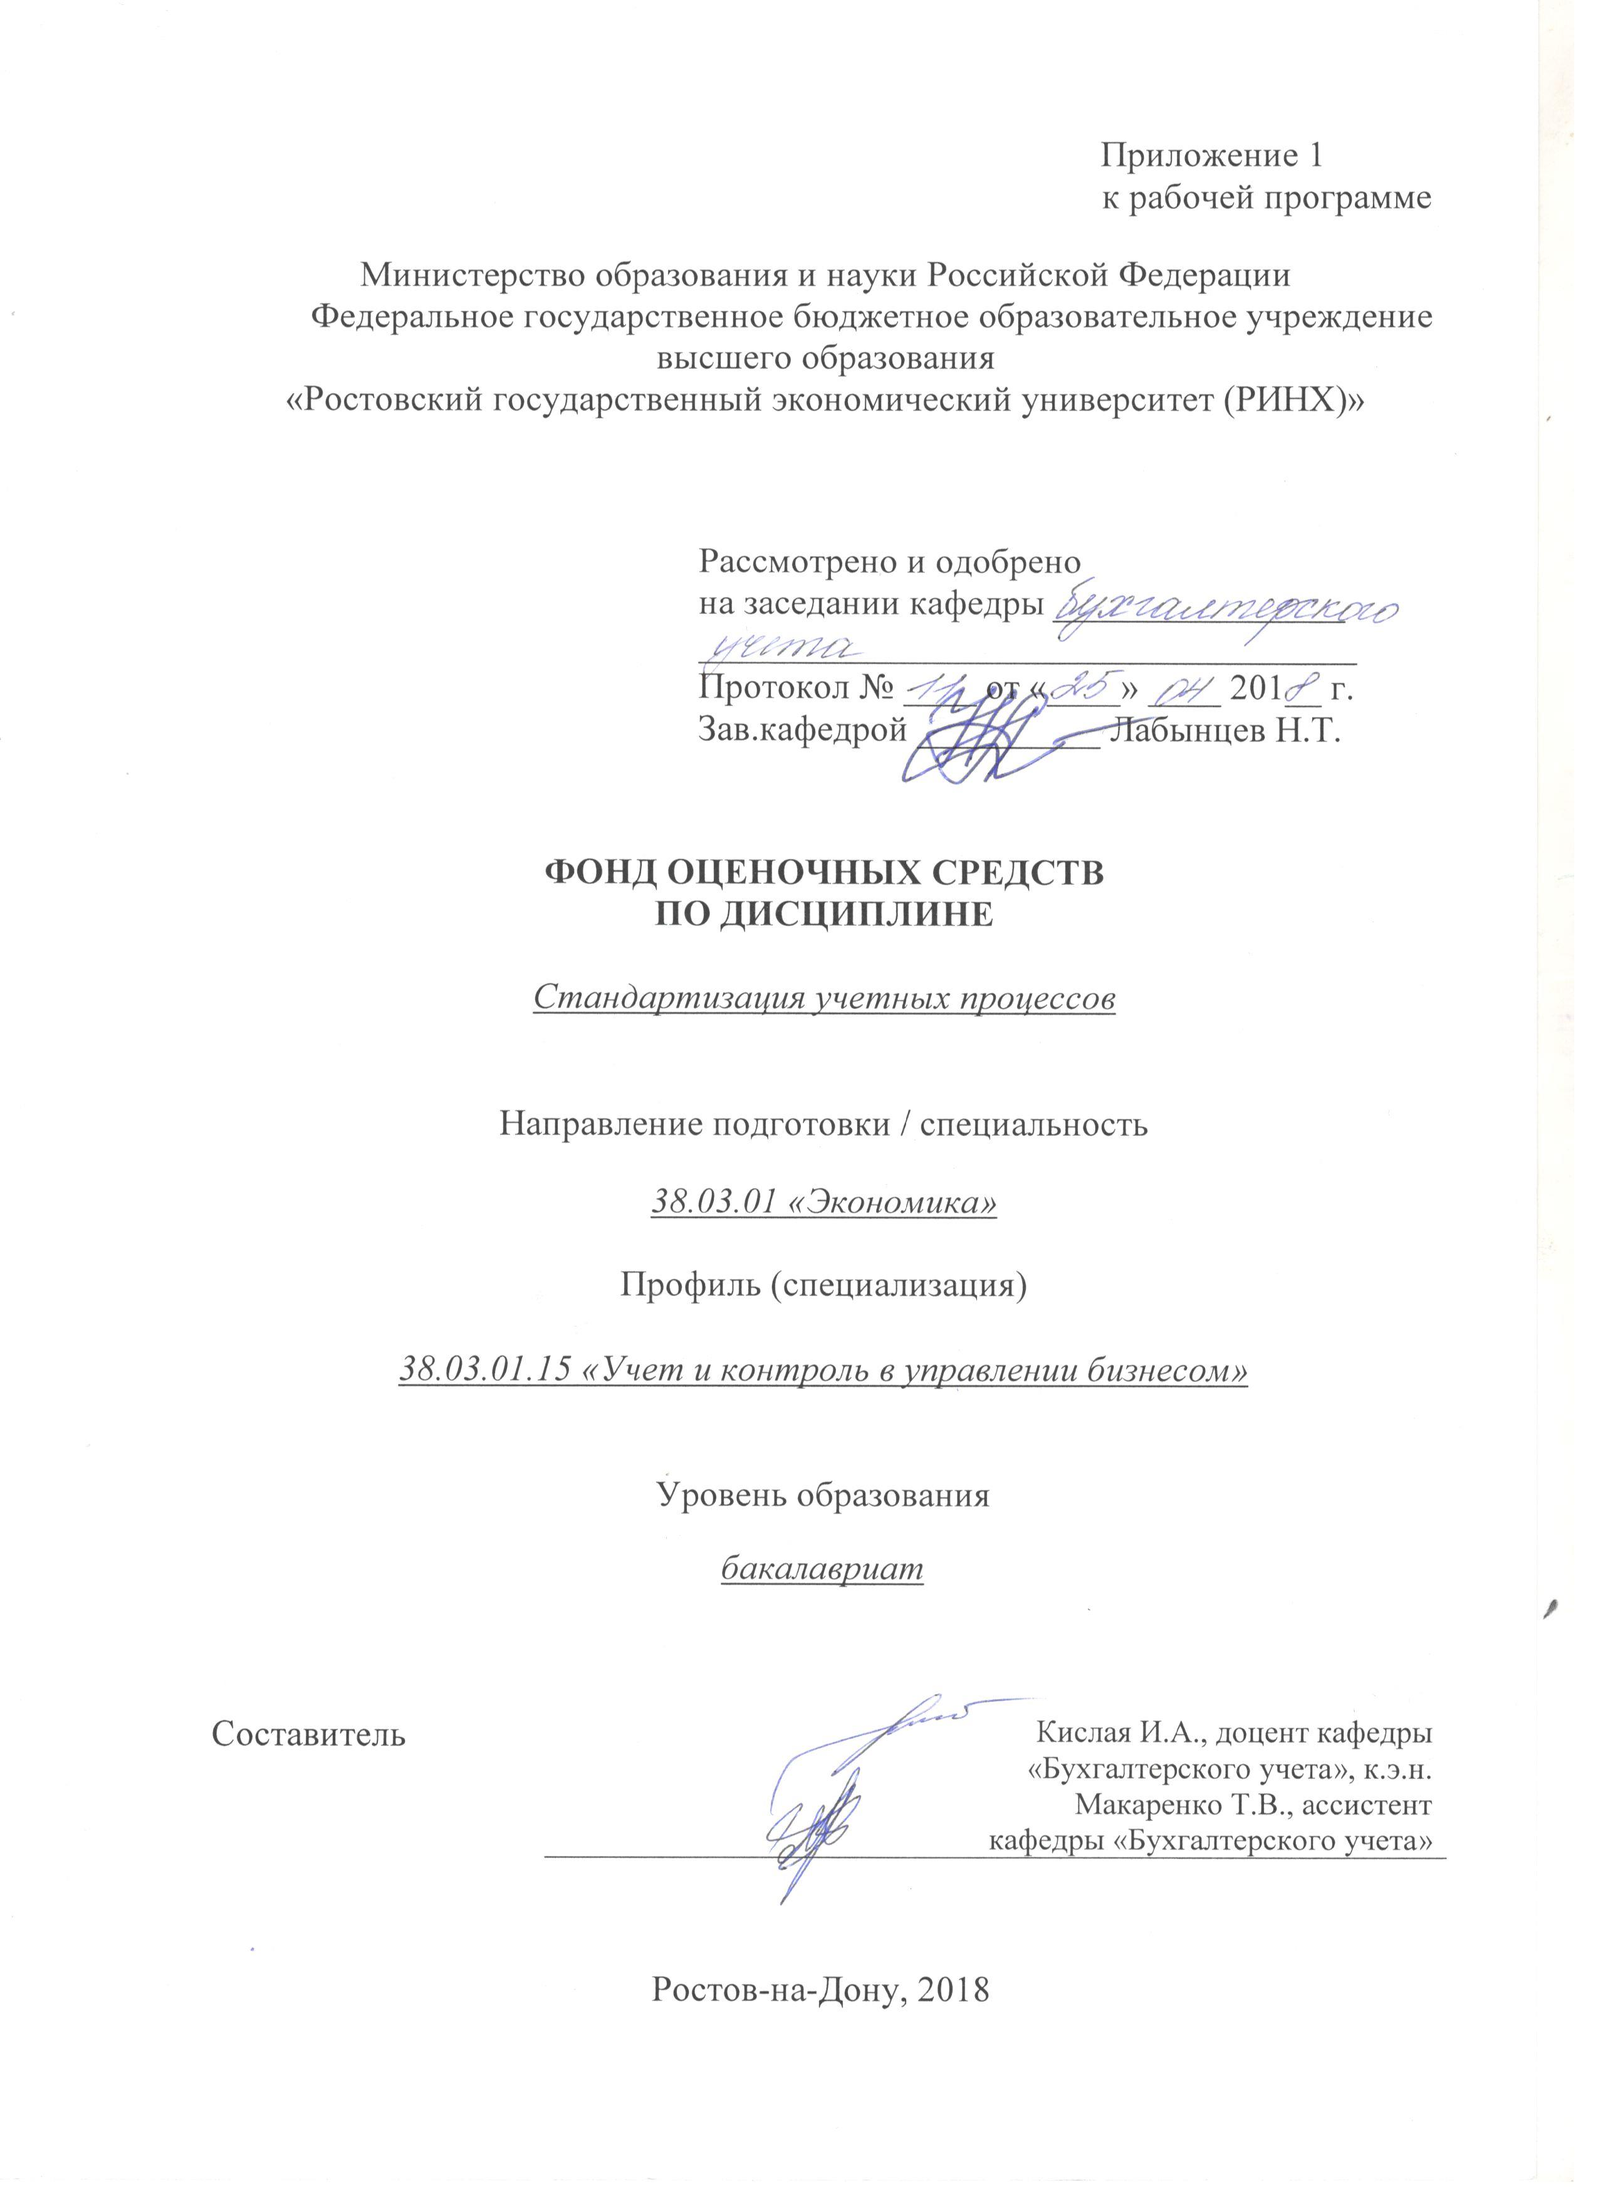

**Оглавление**

1 Перечень компетенций с указанием этапов их формирования в процессе освоения образовательной программы 3

2 Описание показателей и критериев оценивания компетенций на различных этапах их формирования, описание шкал оценивания 3

3 Типовые контрольные задания или иные материалы, необходимые для оценки знаний, умений, навыков и (или) опыта деятельности, характеризующих этапы формирования компетенций в процессе освоения образовательной программы 9

4 Методические материалы, определяющие процедуры оценивания знаний, умений, навыков и (или) опыта деятельности, характеризующих этапы формирования компетенций 22

**1 Перечень компетенций с указанием этапов их формирования в процессе освоения образовательной программы**

1.1 Перечень компетенций с указанием этапов их формирования представлен в п. 3. «Требования к результатам освоения дисциплины» рабочей программы дисциплины.

**2 Описание показателей и критериев оценивания компетенций на различных этапах их формирования, описание шкал оценивания**

2.1 Показатели и критерии оценивания компетенций:

|  |  |  |  |
| --- | --- | --- | --- |
| ЗУН, составляющие компетенцию | Показатели оценивания | Критерии оценивания | Средства оценивания |
| Способность осуществлять сбор, анализ и обработку данных, необходимых для решения профессиональных задач (ОПК-2) | | | |
| *З – правовые аспекты нормативного регулирования формирования учетной политики для организаций различных отраслей народного хозяйства;*  *– особенности формирования и раскрытия в финансовой отчетности основных аспектов учетной политики в целях бухгалтерского и управленческого учета, и в целях налогообложения;*  *– различные методы и способы ведения учета хозяйственных операций, закрепление их в учетной политике, порядок документального оформления учетной политики в целях бухгалтерского учета;*  *– особенности формирования и документальное оформление учетной политики в целях налогообложения.*  *У – идентифицировать отличительные особенности учетной политики в целях бухгалтерского учета и налогообложения;*  *– составлять и работать со специфическими отраслевыми документами бухгалтерского и налогового учета.*  *Н – методикой формирования и принятия учетной политики в целях бухгалтерского учета и налогообложения для организаций различных отраслей народного хозяйства.* | *Пороговый уровень:*  *Показатели усвоения*  *знаний содержат описание действий, отражающих работу с информацией, выполнение различных мыслительных операций-*  *дает общее представление о виде деятельности, основных закономерностях*  *функционирования*  *объектов профессиональной деятельности, методов и алгоритмов решения практических задач*  *Базовый уровень:*  *Показатели для проверки освоения умений содержат требования*  *к выполнению отдельных*  *действий и/или*  *операций - позволяет решать типовые задачи,*  *принимать профессиональные и управленческие решения по известным алгоритмам, правилам и методикам*  *Повышенный уровень:*  *Наименования*  *данных результатов обучения включают*  *характеристику навыков, приобретенных*  *в процессе решения профессиональных*  *задач*  *-*  *предполагает готовность решать*  *практические задачи повышенной*  *сложности, нетиповые задачи, принимать*  *профессиональные и управленческие*  *решения в условиях неполной*  *определенности, при недостаточном*  *документальном, нормативном и*  *методическом обеспечении* | *соответствие проблеме исследования; полнота и содержательность ответа; умение приводить примеры; умение отстаивать свою позицию; умение пользоваться дополнительной литературой при подготовке к занятиям; соответствие представленной в ответах информации материалам лекции и учебной литературы, сведениям из информационных ресурсов Интернет; обоснованность обращения к базам данных; целенаправленность поиска и отбора; объем выполненных работы (в полном, не полном объеме);*  *соответствие отчета требованиям…* | *О – опрос*  *(вопросы 1-15),*  *Т – тест (тест 1-2)* |
| Способность выбрать инструментальные средства для обработки экономических данных в соответствии с поставленной задачей, проанализировать результаты расчетов и обосновать полученные выводы (ОПК-3) | | | |
| *З – общие принципы и инструментальные средства, используемые для обработки экономических данных в соответствии с поставленной задачей.*  *У – осуществлять выбор инструментов для обработки и анализа экономических данных, обоснования выводов.*  *Н – современными методиками расчета, анализа, оценки, интерпретации полученных результатов, обоснования выводов, методами обработки массивов экономических данных в соответствии с поставленной задачей.* | *Пороговый уровень:*  *- знать систему выбора инструментальных средств для обработки экономических данных;*  *- анализировать результаты расчетов и обосновывать полученные выводы;*  *навыками организации и проведения лекционных и семинарских занятий, подготовки учебно-методических материалов в соответствии с разработанной программой.*  *Базовый уровень:*  *- знать систему выбора инструментальных средств для обработки экономических данных;*  *- рассчитывать на основе типовых методик показатели в системе бухгалтерского и налогового учета для отражения в налоговой отчетности; - использовать интерактивные источники экономической, социальной, управленческой информации;*  *- навыками организации научных дискуссий; - инструментальными средствами для обработки экономических данных в соответствии с поставленной задачей.*  *Повышенный уровень:*  *- знать теоретические и методические основы формирования показателей в финансовом, налоговом учете и отчетности, отражаемых в соответствии с требованиями законодательно-нормативных актов;*  *- правильно оценивать и систематизировать показатели для принятия управленческих решений заинтересованными пользователями; - принимать организационно-управленческие решения;*  *- методами решения профессиональных задач с использованием знаний в области учета и налогообложения; - способами решения аналитиче­ских задач и сбора необходимой информации для проведения анализа финансово-хозяйственной деятельности; - навыками самостоятельной исследовательской работы.* | *соответствие проблеме исследования; полнота и содержательность ответа; умение приводить примеры; умение отстаивать свою позицию; умение пользоваться дополнительной литературой при подготовке к занятиям; соответствие представленной в ответах информации материалам лекции и учебной литературы, сведениям из информационных ресурсов Интернет; обоснованность обращения к базам данных; целенаправленность поиска и отбора; объем выполненных работы (в полном, не полном объеме);*  *соответствие отчета требованиям…* | *О – опрос*  *(вопросы 16-30),*  *Т – тест (тест 3)* |
| Способность осуществлять документирование хозяйственных операций, проводить учет денежных средств, разрабатывать рабочий план счетов бухгалтерского учета организации и формировать на его основе бухгалтерские проводки (ПК-14) | | | |
| *З* ***–*** *основы законодательства Российской Федерации о бухгалтерском учете (в том числе нормативные правовые акты о документах и документообороте) и особенности его применения в организациях различных организационно-правовых форм и видов деятельности, а также практику применения законодательных и нормативных актов - основы организации и формирования внутренних организационно распорядительных документов экономического субъекта, регламентирующих порядок составления, хранения и передачу в архив первичных учетных документов, порядок составления сводных документов и регистров бухгалтерского учета в целях осуществления контроля и упорядочения обработки данных о фактах хозяйственной жизни.*  *У* ***–*** *составлять (оформлять) первичные учетные документы, в том числе электронные документы - вести регистрацию фактов хозяйственной жизни посредством двойной записи, составлять бухгалтерские записи в соответствии с рабочим планом счетов экономического субъекта; разрабатывать рекомендации по совершенствованию и рационализации рабочего плана счетов и ведения бухгалтерского учета в организации*  *Н –**навыками составления, приема, проверки, систематизации первичных учетных документов, их подготовки для передачи в архив*  *- навыками составления на основе первичных учетных документов сводных документов и регистров - навыками формирования бухгалтерских записей.* | *Пороговый уровень:*  *описание действий, отражающих работу с информацией, выполнение различных мыслительных операций-*  *методов и алгоритмов решения практических задач*  *Базовый уровень:*  *позволяет решать типовые задачи,*  *принимать профессиональные и управленческие решения по известным алгоритмам, правилам и методикам*  *Повышенный уровень:*  *предполагает готовность решать*  *практические задачи повышенной*  *сложности, нетиповые задачи, принимать*  *профессиональные и управленческие*  *решения в условиях неполной*  *определенности, при недостаточном*  *документальном, нормативном и*  *методическом обеспечении* | *полнота и содержательность ответа; умение приводить примеры; умение отстаивать свою позицию; умение пользоваться дополнительной литературой при подготовке к занятиям; соответствие представленной в ответах информации материалам лекции и учебной литературы, сведениям из информационных ресурсов,*  *объем выполненных работы (в полном, не полном объеме);*  *соответствие отчета требованиям…* | *О – опрос*  *(вопросы 30-41),*  *Т – тест (тест 4)* |

2.2 Шкалы оценивания:

Текущий контроль успеваемости и промежуточная аттестация осуществляется в рамках накопительной балльно-рейтинговой системы в 100-балльной шкале:

50-100 баллов (зачет)

0-49 баллов (незачет)

**3 Типовые контрольные задания или иные материалы, необходимые для оценки знаний, умений, навыков и (или) опыта деятельности, характеризующих этапы формирования компетенций в процессе освоения образовательной программы**

Министерство образования и науки Российской Федерации

Федеральное государственное бюджетное образовательное учреждение высшего образования

«Ростовский государственный экономический университет (РИНХ)»

Кафедра «Бухгалтерского учета»

**Вопросы к зачету**

по дисциплине*«Практикум по формированию учетной политики коммерческих организаций»*

1. Законодательно-нормативное регулирование ведения бухгалтерского учета в РФ в организациях, место и роль учетной политики в системе этих документов.

2. Законодательно-нормативное регулирование формирования учетной политики в РФ: перечень и основная характеристика документов.

3. Общие положения по формированию, применению, изменению и раскрытию учетной политики по российским законодательно-нормативным документам.

4. Принципы бухгалтерского учета и их применение в приказе по учетной политике организации.

5. Особенность формирования, применения, изменения и раскрытия учетной политики в целях МСФО.

6. Учетная политика организации и ее миссия. Роль учетной политики в управлении организацией

7. Разновидности учетной политики, применяемые на практике: учетная политика в целях бухгалтерского учета, учетная политика в целях налогообложения, учетная политика в целях управленческого учета, их соотношение и взаимосвязь.

8. Организационно-технический, методический и социально-психологический аспекты учетной политики организации и их характеристика.

9. Роль профессионального суждения бухгалтера при выработке учетной политики.

10. Состав и структура распорядительного документа организации, утверждающего ее учетную политику.

11. Приложения к приказу по учетной политике: рабочий план счетов бухгалтерского учета.

12. Приложения к приказу по учетной политике: формы первичных учетных документов и регистров учета, формы отчетности.

13. Приложения к приказу по учетной политике: график документооборота.

14. Приложения к приказу по учетной политике: технология обработки и хранения учетной информации.

15. Структура приказа по учетной политике, его элементы (порядок инвентаризации).

16. Особенности учетной политики, формируемой в целях бухгалтерского учета: законодательно-нормативное обеспечение, задачи, принципы, содержание и основные элементы.

17. Особенности учетной политики, формируемой в целях налогового учета: законодательно-нормативное обеспечение, задачи, принципы, содержание и основные элементы.

18. Особенности учетной политики, формируемой в целях управленческого учета: законодательно-нормативное обеспечение, задачи, принципы, содержание и основные элементы.

19. Элементы учетной политики организации по основным средствам.

20. Элементы учетной политики организации по нематериальным активам.

21. Элементы учетной политики организации по финансовым вложениям.

22. Элементы учетной политики организации по материально-производственным запасам

23. Элементы учетной политики организации по доходам и расходам.

24. Элементы учетной политики организации по займам и кредитам.

25. Элементы учетной политики организации в целях налогообложения косвенными налогами.

26. Элементы учетной политики организации в целях налогообложения налогом на прибыль.

27. Элементы учетной политики организации в целях налогообложения налогом на имущество организаций, транспортным налогом, земельным налогом.

28. Элементы учетной политики организации в целях налогообложения налогом на доходы работников.

29. Порядок формирования и применения учетной политики: принципы, порядок, сроки, раскрытие в отчетности.

30. Раскрытие учетной политики. Существенная информация. Информация, подлежащая раскрытию в отчетности в соответствии с регулирующими документами.

31. Проблемы, связанные с учетной политикой в практике современных хозяйствующих субъектов.

32. Порядок внесения изменений в учетную политику организации: процедуры, документальное ее оформление, форма внесения изменений и их обоснование.

33. Применение ретроспективного и перспективного способов отражения последствий изменения учетной политики.

34. Оценочные значения, их изменения и отличие этого процесса от процесса изменения учетной политики (сравнение ПБУ 1/2008 и ПБУ 21/2008).

35. Факторы, влияющие на формирование учетной политики организации (виды факторов и характер влияния).

36. Учетная политика в условиях использования специальных налоговых режимов.

37. Особенности учетной политики субъектов малого бизнеса.

38. Влияние учетной политики на показатели деятельности организации.

39. Влияние учетной политики на показатели бухгалтерской отчетности.

40. Влияние учетной политики на результаты анализа бухгалтерской отчетности и принимаемые в связи с этим решения.

41. Учетная политика как инструмент обеспечения непрерывности деятельности организации.

Составитель ________________________ И.А. Кислая

(подпись)

«____»__________________20     г.

Министерство образования и науки Российской Федерации

Федеральное государственное бюджетное образовательное учреждение высшего образования

«Ростовский государственный экономический университет (РИНХ)»

Кафедра «Бухгалтерского учета»

**Тесты письменные**

по дисциплине**«Практикум по формированию учетной политики коммерческих организаций»**

**Тест 1**

1. Учетная политика организации – это:

a) активы организации и их место в формировании общественного продукта;

b) принятая совокупность способов ведения бухгалтерского учета;

c) особенности хозяйственных процессов, формирующих учетную информацию о наличии и движении объектов бухгалтерского учета.

2. При формировании учетной политики в качестве одного из основных факторов следует учитывать:

a) организационно-правовую форму собственности организации;

b) формы первичных учетных документов, применяемых в организации;

c) возможности контроля со стороны налоговых органов.

3. В учетной политике при отражении операций по учету нематериальных активов, по которым невозможно определить срок полезного использования, нормы амортизационных отчислений устанавливаются на срок (но не более срока деятельности организации):

a) 15 лет;

b) не устанавливаются;

c) 20 лет.

4. Регистры бухгалтерского учета при использовании компьютерных программ обработки и отражения учетной информации ведут в:

a) форме утвержденных Минфином России первичных документов;

b) виде специальных машинограмм;

c) журналах-ордерах и ведомостях бухгалтерского учета.

5. В условиях инфляции себестоимость продукции понижается при использовании в учете МПЗ:

a) метода ФИФО;

b) метода средней себестоимости.

6. В учетной политике организация обязана предусмотреть применение понижающих коэффициентов в размере 0,5 для основных средств:

a) зданий и сооружений;

b) легковых машин стоимостью ниже 600 000 руб.;

c) легковых машин стоимостью выше 600 000 руб.

7. Улучшение показателей оборачиваемости и рентабельности оборотных активов и всего имущества организации имеет место при списании общехозяйственных расходов:

a) в дебет субсчета продаж;

b) в дебет счетов учета производственных затрат;

c) в кредит счета готовой продукции;

d) на сальдо счета прочих доходов и расходов.

8. Для учета МПЗ в учетной политике должен быть предусмотрен вариант:

a) порядка учета нематериальных активов;

b) выбор метода транспортировки запасов;

c) создания резерва под снижение стоимости запасов;

d) выбор способа оценки дебиторской задолженности в розничной торговле.

9. Какие способы начисления амортизации по нематериальным активам отражаются в учетной политике организации:

a) линейный, способ уменьшаемого остатка;

b) кумулятивный (суммы чисел лет полезного использования), пропорционально объему продукции, способ уменьшаемого остатка;

c) линейный и кумулятивный;

d) линейный, пропорционально объему продукции, способ уменьшаемого остатка?

10. Как списывается результат при закрытии счета 15 «Заготовление и приобретение материальных ценностей» согласно учетной политике:

a) в дебет счета 16 «Отклонение в стоимости материальных ценностей»;

b) в дебет счета 10 «Материалы»;

c) в дебет или кредит счета 16 «Отклонение в стоимости материальных ценностей»;

d) в кредит счета 10 «Материалы»?

11. Формирование резервов может осуществляться в организации в соответствии с принятой учетной политикой для цели:

a) ремонта основных средств;

b) осуществления капитальных вложений (основных средств);

c) покрытия непредвиденных убытков.

12. В учетной политике отражается:

a) должностные права и обязанности работников бухгалтерской службы организации;

b) рабочий план счетов бухгалтерского учета;

c) перечень материально ответственных лиц, имеющих право на получение денежных средств из кассы под отчет.

13. В учетной политике для целей налогового учета начисление амортизации по основным средствам может осуществляться способами:

a) линейным и нелинейным;

b) линейным, способом уменьшаемого остатка и по сумме чисел лет полезного использования;

c) линейным и пропорционально объему производства продукции.

14. Максимальное сближение двух систем учета бухгалтерского и налогового можно обеспечить, применяя:

a) единый способ оценки активов и пассивов в двух учетных системах;

b) для целей налогообложения метод начисления;

c) машинный способ обработки бухгалтерской информации.

15. В учетной политике для целей налогообложения прибыли предельная величина по долгосрочным кредитам, выданным в иностранной валюте, устанавливается:

a) исходя из ставки Банка России, увеличенной в 1,1 раза;

b) исходя из средней ставки процента на финансовом рынке;

c) исходя из ставки Банка России, увеличенной в 1,15 раза.

**Тест 2**

1. Что подразумевает понятие «учетная политика организации»?

а) жесткая конструкция правил (положений), регулирующих порядок бухгалтерского учета экономического субъекта, не подлежащих изменению и дополнению в отчетном году;

б) набор определенных правил постановки отдельных объектов учета, носящих рекомендательный характер для менеджеров;

в) разработанный организацией перечень правил ведения учета на различных участках финансово-хозяйственной деятельности в пределах действующего законодательства;

г) определенный перечень правил, установленный организацией исходя из ее финансовой устойчивости на дату составления приказа по учетной политике.

2. Кем формируется учетная политика организации?

а) главным бухгалтером (бухгалтером) организации на основе бизнес-плана и утверждается ее руководителем;

б) главным бухгалтером (бухгалтером) организации на основе требований и рекомендаций ПБУ 1/98 «Учетная политика организации» и утверждается ее руководителем;

в) главным экономистом организации и утверждается ее руководителем;

г) управляющим организации и утверждается ее руководителем.

3. На какие организации распространяется действия ПБУ 1/98 «Учетная политика организации» в части формирований учетной политики?

а) только на открытые акционерные общества (ОАО);

б) только на коммерческие организации;

в) на коммерческие организации, кроме организаций малого бизнеса, перешедших на упрощенную систему учета и налогообложения

г) на все организации независимо от их организационно-правовой формы.

4. На какие организации распространяется действие ПБУ 1/98 «Учетная политика организации» в части раскрытия учетной политики?

а) на коммерческие организации;

б) на коммерческие и некоммерческие организации;

в) на организации, публикующие бухгалтерскую (финансовую) отчетность полностью или частично согласно требованиям действующего законодательства Российской Федерации, учредительным документам либо по собственной инициативе;

г) на организации, публикующие бухгалтерскую (финансовую)) отчетность полностью или частично согласно требованиям действующего законодательства РФ.

5. Применяются ли филиалами, представительствами и иными подразделениями способы ведения бухгалтерского учета, избранные головной организацией?

а) нет;

б) да;

в) в зависимости от финансовой устойчивости структурных подразделений;

г) да, если в учетной политике прямо указывается на это.

6. С какого периода применяется учетная политика, разработанная вновь созданной организацией?

а) с даты представления первой бухгалтерской отчетности;

б) с даты постановки на учет в налоговой инспекции;

в) с даты приобретения прав юридического лица (государственной регистрации);

г) с 1 января первого года, следующего за годом получения статуса юридического лица.

7. Должен ли быть утвержденным в приказе по учетной политике рабочий план счетов организации?

а) да;

б) да, если организация не пользуется типовым планом счетов бухгалтерского учета;

**Тест 3**

1. Нужно ли вместе с годовой отчетностью представлять в инспекцию учетную политику в качестве отдельного документа (со всеми приложениями)?

а) Да, это обязательно.

б) Представлять учетную политику в инспекцию не обязательно.

2. В декабре 2011 г. организация вносит изменения в бухгалтерскую учетную политику, которые вступят в силу с 1 января 2012 г. Необходимо ли сообщать об этих изменениях в бухгалтерской отчетности?

а) Нет, этого делать не нужно.

б) Этот вопрос решается руководством организации или ее собственниками.

в) Нужно, только если организация обязана публиковать свою бухгалтерскую отчетность.

г) Это должна делать каждая организация, если такие изменения повлияют на показатели отчетности.

3. Может ли коммерческая организация закрепить в своей учетной политике способ учета из международных стандартов финансовой отчетности (МСФО), если он противоречит российским ПБУ?

а) Да, наша страна активно готовится к переходу на МСФО, а некоторые российские ПБУ уже устарели. Поэтому нет ничего плохого в том, чтобы использовать более прогрессивные методы учета.

б) Нет, так делать нельзя. Прежде всего надо ориентироваться на правила российских стандартов.

4. Обязан ли руководитель организации ежегодно утверждать бухгалтерскую учетную политику?

а) Да. Ведь учетная политика, действующая в бухучете в 2011 г., в 2012 г. уже утратит силу.

б) Нет, это не обязательно. Учетную политику можно утверждать без привязки к конкретному году.

5. Можно ли в 2012 г. отказаться от создания резерва сомнительных долгов, зафиксировав это в учетной политике, если у организации есть сомнительная дебиторская задолженность?

а) Нет, отказаться от создания такого резерва нельзя ни в бухгалтерском, ни в налоговом учете.

б) Да, можно. Вопрос о создании резервов относится к компетенции самой организации.

в) В налоговом учете можно отказаться от создания такого резерва, а в бухгалтерском — нельзя.

6. В торговой организации решили с 2012 г. изменить способ определения стоимости проданных товаров (со средней стоимости перейти на ФИФО). Если директор подпишет приказ об утверждении изменений в учетную политику 9 января 2012 г., с какой даты вступят в силу такие изменения?

а) С 1 января 2012 г.

б) С 9 января 2012 г.

в) С 1 января 2013 г.

7. Надо ли в промежуточной бухотчетности сообщать о новых способах учета, появившихся из-за нового вида деятельности организации?

а) Да, обо всех изменениях учетной политики надо сообщать в пояснениях к отчетности.

б) Нет, этого делать не нужно.

8. Организация, занимающаяся оказанием услуг, планирует в середине 2012 г. открыть магазин. Для учета торговой деятельности организация должна выбрать способ списания товаров п. 16 ПБУ 5/01 «Учет материально-производственных запасов», утв. Приказом Минфина России от 09.06.2001 № 44н. Требуется ли до конца 2011 г. внести в учетную политику выбранный способ учета, чтобы можно было им пользоваться в 2012 г.?

а) Да, это нужно сделать. Ведь любое изменение учетной политики действует с начала следующего календарного года.

б) Нет, не требуется.

9. В середине года в ПБУ внесено изменение, которое действует с начала этого же года. В бухгалтерскую учетную политику изменения внесены в середине календарного года — после вступления в силу изменений в ПБУ. С какого числа эти изменения вступают в силу?

а) С даты подписания руководителем приказа о внесении изменений в учетную политику.

б) С 1 января текущего года.

в) С 1 января следующего года.

г) С даты вступления в силу изменений в ПБУ.

д) С даты утверждения изменений в учетную политику.

10. Надо ли утверждать в учетной политике унифицированные формы, которые применяет организация?

а) Да, абсолютно все применяемые формы первичных учетных документов должны быть утверждены, поскольку такое требование содержится в ПБУ «Учетная политика организации» п. 4 ПБУ 1/2008 «Учетная политика организации», утв. Приказом Минфина России от 06.10.2008 № 106н.

б) Нет, это не обязательно. Ведь по правилам Закона о бухгалтерском учете утверждать надо лишь те формы, по которым нет типовых (унифицированных) формп. 3 ст. 6 Федерального закона от 21.11.96 № 129-ФЗ «О бухгалтерском учете» (далее — Закон о бухучете).

11. Может ли организация в своем рабочем плане счетов открыть синтетический счет, которого нет в стандартном Плане счетов?

а) Да, но только с нового года.

б) Да, может — если позволяют технические средства (программа по бухучету).

в) Да, но только по согласованию с Минфином.

г) Нет, не может. Названия и кодировка синтетических счетов должны быть у всех коммерческих организаций единые.

12. Может ли организация в своем рабочем плане счетов изменять названия (по сравнению с названиями, содержащимися в типовом Плане счетов) и кодировку субсчетов, открытых к синтетическим счетам?

а) Да, главное — чтобы первые две цифры в коде счета соответствовали коду синтетического счета.

б) Нет, надо использовать только те названия и коды субсчетов, которые приведены в типовом Плане счетов.

13. Некоторые организации, чтобы ознакомить рядовых бухгалтеров с общеизвестными правилами бухучета, переписывают в учетную политику нормы ПБУ, которые не предусматривают выбора каких-либо вариантов. Обязательно ли так делать?

а) Да. Ведь все нормы, которые организация использует при ведении бухучета, обязательно должны быть в учетной политике.

б) Нет, так делать не обязательно.

14. Организация-импортер с целью сближения налогового и бухгалтерского учета закрепила в своей учетной политике, что таможенные пошлины, уплаченные при ввозе товаров, сразу относятся на расходы как в бухгалтерском, так и в налоговом учете. Права ли организация?

а) Да, так делать можно.

б) Нет, так делать нельзя ни в налоговом, ни в бухгалтерском учете.

в) Нет, не права. Так можно делать только в налоговом учете, а в бухгалтерском — нет.

15. В учетной политике торговой организации закреплено такое правило: транспортные расходы на доставку товара ежемесячно списываются в полном объеме на финансовый результат в бухучете, а в налоговом учете признаются косвенными. Должен ли главный бухгалтер руководствоваться этой нормой?

а) Да, ведь учетная политика — документ, регулирующий бухучет организации статьи 3, 5 Закона о бухучете. Следовательно, главный бухгалтер должен подчиняться этому внутреннему документу.

б) Частично — только в отношении правил бухучета.

16. Есть требование о раскрытии в отчетности способов ведения учета, которые существенно влияют на оценку и принятие решений заинтересованными пользователями бухгалтерской отчетности. 17 ПБУ 1/2008. Означает ли это, что организация может в пояснительной записке сообщать лишь о тех способах учета, которые она признает существенными?

а) Да, критерий существенности тех или иных способов ведения учета целиком относится к профессиональному суждению бухгалтера.

б) Главное, чтобы при определении критериев существенности учитывалось, насколько достоверно пользователи отчетности смогут оценить финансовое положение организации, результаты ее деятельности и движение денежных средств без знания о способах ведения учета, применяемых организацией.

в) Критерий существенности в раскрытии способов учета важен. Однако он — не единственный. В ПБУ 1/2008 закреплен ряд минимальных требований к информации об учетной политике, которую надо раскрыть в отчетности п. 18 ПБУ 1/2008. Кроме того, в заключительной части многих ПБУ есть нормы, обязывающие раскрывать информацию об учетной политике в бухгалтерской отчетности.

17. Должна ли учетная политика быть единым документом для бухучета и налогообложения?

а) Нет, это не обязательно.

б) Да, учетная политика должна быть единой.

18. Организация решила уменьшить лимит для признания имущества основным средством. В учетной политике закреплено, что имущество стоимостью не более 30 000 руб. учитывается в составе МПЗ — как в бухгалтерском, так и в налоговом учете. Законно ли это положение учетной политики?

а) Да, вполне законно.

б) Нет, не законно. Ведь и в бухгалтерском, и в налоговом учете имущество относится к основным средствам, если его стоимость больше 40 000 руб.

в) Законно только в части, относящейся к бухгалтерскому учету.

19. Новый главный бухгалтер обнаружил, что в учетной политике написано, что лимит процентов по рублевым займам определяется как ставка ЦБ, умноженная на 2. Между тем по правилам НК такой норматив надо рассчитывать исходя из ставки ЦБ, увеличенной в 1,8 раза п. 1.1 ст. 269 НК РФ. На что ориентироваться?

а) Надо ориентироваться на учетную политику. Ведь это документ, определяющий правила учета в конкретной организации.

б) Нужно руководствоваться нормами НК РФ. Ведь нормативы для целей налогообложения устанавливает именно он п. 1 ст. 269 НК РФ.

20. Можно ли в налоговом учете ежегодно менять метод амортизации с линейного на нелинейный и наоборот?

а) Да, можно. Поскольку изменение метода начисления амортизации допускается с начала очередного налогового периода.

б) Нет, так делать нельзя.

21. Чтобы обеспечить себе большую свободу, организация в учетной политике записала, что использование и размер амортизационной премии утверждаются приказом директора в отношении каждого объекта амортизируемого имущества п. 9 ст. 258 НК РФ. Допустимо ли это?

а) Да, допустимо.

б) Нет, это не допустимо. В учетной политике надо закрепить фиксированный процент амортизационной премии.

22. Можно ли в учетной политике для целей налогообложения прибыли закрепить, что все расходы в налоговом учете косвенные, а прямых нет вообще?

а) Да, можно. Ведь Налоговый кодекс дает организациям возможность самостоятельно определять, какие расходы — прямые, а какие — косвенные ст. 318 НК РФ.

б) Нет, этого делать нельзя. Деление расходов должно быть обоснованным.

в) Так можно сделать, только если организация оказывает услуги.

23. Производственно-торговая организация в декабре 2010 г. в учетную политику для целей налогообложения внесла изменения:

• выбран новый порядок оценки остатков НЗП и готовой продукции;

• выбран новый порядок формирования покупной стоимости товаров.

В течение 2011 г. выяснилось, что эти порядки оценки неудобны. Поэтому в декабре 2011 г. в учетную политику были внесены обратные изменения (выбраны старые методы оценки НЗП, ГП и стоимости товаров).

С какой даты такие изменения вступят в силу?

а) С даты внесения изменений в учетную политику (с декабря 2011 г.).

б) С 1 января 2012 г., ведь учетную политику можно менять только с начала нового налогового периода.

в) С 1 января 2013 г.

**Тест 4**

1. Что должно быть утверждено организацией при формировании учетной политики для целей бухгалтерского учета?

а) рабочий план счетов бухгалтерского учета

б) формы первичных учетных документов и регистров бухгалтерского учета, правила документооборота

в) документы (решения), указанные выше (в пунктах «а», «б»), а также другие документы (решения), необходимые для организации бухгалтерского учета

г) в обязательном порядке утверждается только сама учетная политика; другие документы (решения), в том числе рабочий план счетов бухгалтерского учета, формы первичных учетных документов и т.д. – по желанию организации

2. Допущение временной определенности фактов хозяйственной деятельности означает, что:

а) факты хозяйственной деятельности организации относятся к тому отчетному периоду, в котором они имели место, независимо от фактического времени поступления или выплаты денежных средств, связанных с этими фактами

б) факты хозяйственной деятельности организации отражаются в бухгалтерском учете и бухгалтерской отчетности своевременно, без каких-либо пропусков и изъятий

в) факты хозяйственной деятельности организации отражаются в бухгалтерском учете и бухгалтерской отчетности последовательно от одного отчетного года к другому

г) факты хозяйственной деятельности организации совершаются в определенное время (в интервале с 0 до 24 часов), которое должно фиксироваться в регистрах бухгалтерского учета

3. Инвентаризация каких объектов может проводиться организацией реже чем один раз в год?

а) основных средств

б) материалов

в) расходов будущих периодов

г) инвентаризация всех активов и обязательств должна проводиться организацией не реже чем один раз в год (перед составлением годовой бухгалтерской отчетности)

4. Приобретенное организацией в целях использования для производства продукции оборудование стоимостью менее 40 000 рублей и со сроком полезного использования свыше 5 лет в бухгалтерском учете:

а) должно признаваться основным средством (с начислением амортизации в общем порядке)

б) должно признаваться основным средством (с возможностью единовременного начисления амортизации в размере 100% в месяце, следующем за месяцем ввода оборудования в эксплуатацию)

в) не должно признаваться основным средством и подлежит отражению в составе материально-производственных запасов

г) может признаваться основным средством (с начислением амортизации в общем порядке) либо отражаться в составе материально-производственных запасов

5. Признаются ли расходы на ремонт арендуемых помещений (покраска стен, потолков и другие аналогичные работы) объектом основных средств в бухгалтерском учете организации-арендатора?

а) признаются, если осуществление таких расходов предусмотрено договором аренды и согласовано с арендодателем

б) признаются, если права на возникающие в результате ремонта неотделимые улучшения будут принадлежать арендатору

в) признаются, если осуществление таких расходов предусмотрено договором аренды, согласовано с арендодателем и права на возникающие в результате ремонта неотделимые улучшения будут принадлежать арендатору

г) не признаются

6. Расходы, непосредственно связанные с приобретением материалов, в бухгалтерском учете:

а) отражаются в составе текущих расходов

б) включаются в стоимость приобретаемых материалов

в) отражаются в составе текущих расходов и включаются в стоимость приобретаемых материалов в равных долях или иной пропорции, устанавливаемой организацией

г) включаются в стоимость приобретаемых материалов в части расходов на их доставку, в остальной части отражаются в составе текущих расходов

7. Продукция, фактически переданная организацией-продавцом покупателю, но на которую к покупателю еще не перешло право собственности, в бухгалтерском учете организации-продавца отражается:

а) на счете 41

б) на счете 43

в) на счете 45

г) на счете 90

8. Управленческие (общехозяйственные) расходы организации в бухгалтерском учете:

а) должны полностью списываться в дебет счета 90 «Продажи»

б) должны полностью списываться в дебет счетов по учету затрат на производство (20 «Основное производство», 23 «Вспомогательные производства», 29 «Обслуживающие производства и хозяйства»)

в) могут по выбору организации частично списываться в дебет счета 90 «Продажи» и частично в дебет счетов по учету затрат на производство (например, в пропорции 50/50 или иной)

г) могут по выбору организации полностью списываться в дебет счета 90 «Продажи» или в дебет счетов по учету затрат на производство

9. Организацией осуществлены расходы на приобретение услуг по проведению рекламных мероприятий, которые подлежат нормированию в целях налогообложения прибыли. Общая сумма указанных расходов составила 100 000 рублей (без НДС). Из них в целях налогообложения прибыли учтено 65 000 рублей, а 35 000 рублей являются не учитываемыми в целях налогообложения прибыли расходами из-за превышения установленного Налоговым кодексом Российской Федерации предельного размера расходов на рекламу, подлежащих учету в целях исчисления налога на прибыль.

Каким должен быть порядок бухгалтерского учета указанных расходов организации?

а) Д 44 – К 60 (65 000 руб.) Д 91 – К 60 (35 000 руб.)

б) Д 44 – К 60 (65 000 руб.) Д 26 – К 60 (35 000 руб.)

в) Д 26 – К 60 (65 000 руб.) Д 91 – К 60 (35 000 руб.)

г) ни один из указанных вариантов ответа не является правильным

10. Как должна исправляться ошибка предшествующего отчетного года, выявленная после даты подписания бухгалтерской отчетности за этот год, но до даты представления такой отчетности акционерам акционерного общества или участникам общества с ограниченной ответственностью?

а) если ошибка не является существенной – записями по соответствующим счетам бухгалтерского учета в том месяце отчетного года, в котором выявлена ошибка; если ошибка существенная – записями по соответствующим счетам бухгалтерского учета за декабрь отчетного года (года, за который составляется годовая бухгалтерская отчетность)

б) если ошибка не является существенной – записями по соответствующим счетам бухгалтерского учета за декабрь отчетного года (года, за который составляется годовая бухгалтерская отчетность); если ошибка существенная – записями по соответствующим счетам бухгалтерского учета в том месяце отчетного года, в котором выявлена ошибка

в) любая ошибка (независимо от ее существенности) – записями по соответствующим счетам бухгалтерского учета в том месяце отчетного года, в котором выявлена ошибка

г) любая ошибка (независимо от ее существенности) – записями по соответствующим счетам бухгалтерского учета за декабрь отчетного года (года, за который составляется годовая бухгалтерская отчетность)

**Критерии оценки:**

* - оценка «зачтено» выставляется студенту, если  студент дает правильные ответы на 8-16 вопросов;
* - оценка «не зачтено» если  студент дает правильные ответы менее, чем на 7 вопросов;

Составитель ________________________ И.А. Кислая

(подпись)

«____»__________________20     г.

**4 Методические материалы, определяющие процедуры оценивания знаний, умений, навыков и (или) опыта деятельности, характеризующих этапы формирования компетенций**

Процедуры оценивания включают в себя текущий контроль и промежуточную аттестацию.

**Текущий контроль** успеваемости проводится с использованием оценочных средств, представленных в п. 3 данного приложения. Результаты текущего контроля доводятся до сведения студентов до промежуточной аттестации.

**Промежуточная аттестация** проводится в форме зачета.

Зачет проводится по расписанию экзаменационной сессии в письменном виде. Количество вопросов в экзаменационном задании – 3. Проверка ответов и объявление результатов производится в день зачета. Результаты аттестации заносятся в экзаменационную ведомость и зачетную книжку студента. Студенты, не прошедшие промежуточную аттестацию по графику сессии, должны ликвидировать задолженность в установленном порядке.

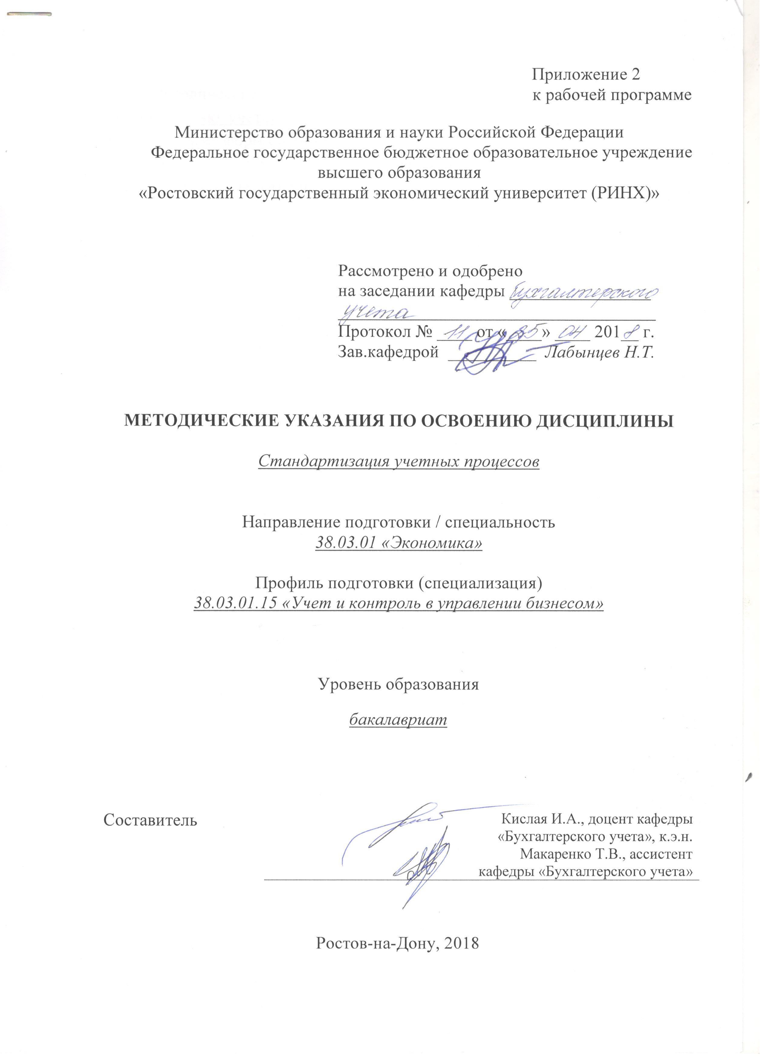

Методические указания по освоению дисциплины «Практикум по формированию учетной политики коммерческих организаций» адресованы студентам всех форм обучения.

Учебным планом по направлению подготовки «Экономика» предусмотрены следующие виды занятий:

- лабораторные.

В ходе лабораторных занятий рассматриваются:

1. СУЩНОСТЬ И ФОРМИРОВАНИЕ УЧЁТНОЙ ПОЛИТИКИ
2. ФОРМИРОВАНИЕ И РАСКРЫТИЕ РАЗЛИЧНЫХ АСПЕКТОВ УЧЁТНОЙ ПОЛИТИКИ ОРГАНИЗАЦИИ
3. ОРГАНИЗАЦИОННЫЙ РАЗДЕЛ УЧЕТНОЙ ПОЛИТИКИ

Также даются рекомендации для самостоятельной работы.

По согласованию с преподавателем студент может подготовить реферат, доклад или сообщение по теме занятия. В процессе подготовки к занятиям студенты могут воспользоваться консультациями преподавателя.

Вопросы, не рассмотренные на лабораторных занятиях, должны быть изучены студентами в ходе самостоятельной работы. Контроль самостоятельной работы студентов над учебной программой курса осуществляется в ходе занятий методом устного опроса или посредством тестирования. В ходе самостоятельной работы каждый студент обязан прочитать основную и по возможности дополнительную литературу по изучаемой теме. Выделить непонятные термины, найти их значение в энциклопедических (экономических) словарях.

Студент должен готовиться к предстоящему лабораторному занятию по всем, обозначенным в рабочей программе дисциплины вопросам.

При реализации различных видов учебной работы используются разнообразные (в т.ч. интерактивные) методы обучения, в частности:

- интерактивная доска для подготовки и проведения лекционных и семинарских занятий;

Для подготовки к занятиям, текущему контролю и промежуточной аттестации студенты могут воспользоваться электронной библиотекой ВУЗа <http://library.rsue.ru/>. Также обучающиеся могут взять на дом необходимую литературу на абонементе вузовской библиотеки или воспользоваться читальными залами вуза.